**TRƯỜNG ĐẠI HỌC GIA ĐỊNH**

**KHOA CÔNG NGHỆ THÔNG TIN**

.............................🙧🕮🙥…………………..



**BÀI BÁO CÁO CUỐI KÌ**

**MÔN**

**LẬP TRÌNH HƯỚNG ĐỐI TƯỢNG**

**Đề tài: Phần mềm quản lý hóa đơn của công ty lắp ráp và kinh doanh laptop**

**TÊN GIẢNG VIÊN: Trần Hoài Thịnh**

**LỚP: 221402**

**NGÀNH: Kỹ Thuật Phần Mềm**

**THÀNH VIÊN VÀ MSSV:**

**Nguyễn Văn Khánh - 22150129**

**Lê Lâm Chiến Thắng - 22140345**

**Nguyễn Trần Hoàng Thịnh - 22140341**

**Nguyễn Văn Sang - 22140347**

**Phạm Nhật Quang - 22140462**

*TP. HỒ CHÍ MINH,THÁNG 07, NĂM 2023*

MỤC LỤC

I. Phát biểu bài toán 3

II. Xác định các lớp của bài toán 4

1. Class Laptop 4

2. Class CPU 4

3. Class RAM 4

4. Class Screen 5

5. Class HardDisk 5

6. Class Language 5

7. Class Lib kế thừa Class Language 5

8. Class Quanly 7

III. Mô tả thuật toán thao tác 10

1. Thêm thông tin Laptop mới. 10

2. Sửa thông tin Laptop. 10

3. Xem thông tin Laptop. 10

4. Xóa thông tin Laptop. 10

IV. Cài đặt bài toán 11

1. Class Laptop: 11

2. Class CPU: 14

3. Class RAM: 16

4. Class Screen: 20

5. Class HardDisk: 23

6. Class Quanly: 27

7. Class Lib 37

8. Class Language 45

9. Class main 46

V. Kiểm thử lập bộ test 47

1. Nhập danh sách Laptop 47

2. Xem thông tin tất cả Laptop 51

3. Sửa thông tin Laptop 52

4. Xóa thông tin Laptop 53

5. Xuất hóa đơn 54

6. Xuất dữ liệu Laptop ra file 55

7. Nhập dữ liệu Laptop ra file 56

# Phát biểu bài toán

Hiện nay xu hướng kinh doanh các mặt hàng thời trang ngày càng phát triển và đa dạng. Từ đó, Việc quản lý hóa đơn cho cửa hàng laptop là công việc quản lý và tổ chức các hoạt động của cửa hàng một cách hợp lý và hiệu quả nhất. Với nhu cầu Laptop ngày càng cao, việc quản lý và lên hóa đơn cho các sản phẩm tại cửa hàng là điều cần thiết để giúp cửa hàng tính toán số tiền, nhập thông tin được chính xác nhất và hiệu quả nhất. Nhằm đáp ứng nhu cầu trên. Nhóm chúng em đã chọn đề tài ‘Phần mềm quản lý hóa đơn của công ty lắp ráp và kinh doanh laptop”. Bài toán được phân tích xây dựng qua các nội dung sau đây.

* **Các đối tượng cần quản lý:**

**Các loại Laptop:** Butterfly, Fly, Bee

**Các loại CPU:** i3, i5, i7

**Các loại RAM:** DDR3, DDR4

**Các loại màn hình:** HD, FullHD

**Các loại ổ cứng:** HDD, SSD

# Xác định các lớp của bài toán

## Class Laptop

* + - Thuộc tính: String ma_laptop, ten_laptop, int dong_laptop, String[] laptop_arr, ArrayList<CPU>, <RAM>, <HardDisk>, <Screen>.
    - phương thức:
* Constructor: Hàm tạo có đối số và hàm tạo không đối số.
* Getter, Setter: Phương thức get, set cho các thuộc tính kiểu private.
* nhapTTLaptop(): Nhập thông tin cơ bản Laptop (Tên, mã, dòng).
* nhapMaLaptop(): Nhập vào mã Laptop.
* nhapTenLaptop(): Nhập vào tên Laptop.
* nhapDongLaptop(): Nhập vào dòng Laptop.
* reset_dsCPU(): Khởi tạo lại danh sách CPU.
* reset_dsRAM(): Khởi tạo lại danh sách RAM.
* reset_dsScreen(): Khởi tạo lại danh sách màn hình.
* reset_dsHardDisk(): Khởi tạo lại danh sách ổ cứng.
* reset_dsALL(): Khởi tạo lại toàn bộ danh sách CPU, RAM, màn hình và ổ cứng.
* getTong_gia(): Trả về tổng giá tiền của CPU, RAM, màn hình và ổ cứng.

## Class CPU

* + - Thuộc tính: String ma_cpu, loai_cpu, hang_cpu; int don_gia; String[] cpu_arr; cpu_price_arr.
    - Phương thức:
* nhapTTCPU(): Nhập thông tin CPU.
* export_config(): Xuất thông tin CPU dưới dạng Config.
* Constructor: Hàm tạo có đối số và hàm tạo không đối số.
* Getter, Setter: Phương thức get, set cho các thuộc tính kiểu private.
* toString(): Override toString() ở java.lang.Object, hiện thông tin CPU.

## Class RAM

* + - Thuộc tính: int so_luong, dung_luong; String[] ma_ram, ram_arr, ram_price_arr; String loai_ram; long don_gia.
    - Phương thức:
* nhapTTRam(): Nhập thông tin RAM.
* export_config(): Xuất thông tin RAM dưới dạng Config.
* Constructor: Hàm tạo có đối số và hàm tạo không đối số.
* Getter, Setter: Phương thức get, set cho các thuộc tính kiểu private.
* toString(): Override toString() ở java.lang.Object, hiện thông tin RAM.

## Class Screen

* + - Thuộc tính: String ma_manhinh, hang_sanxuat, do_phangiai; long don_gia; int chong_loa; String[] screen_arr, screen_fullhd_arr, screen_price_arr.
    - Phương thức:
* nhapTTScreen(): Nhập thông tin màn hình.
* export_config(): Xuất thông tin Màn hình dưới dạng Config.
* Constructor: Hàm tạo có đối số và hàm tạo không đối số.
* Getter, Setter: Phương thức get, set cho các thuộc tính kiểu private.
* toString(): Override toString() ở java.lang.Object, hiện thông tin Màn hình.

## Class HardDisk

* + - Thuộc tính: String kieu_ocung, ma_ocung; long don_gia; int dung_luong, so_vong_quay, toc_do_doc, toc_do_ghi; String[] harddisk_arr, harddisk_price
    - Phương thức:
* nhapTTHardDisk(): Nhập thông tin ổ cứng.
* export_config(): Xuất thông tin ổ cứng dưới dạng Config.
* Constructor: Hàm tạo có đối số và hàm tạo không đối số.
* Getter, Setter: Phương thức get, set cho các thuộc tính kiểu private.
* toString(): Override toString() ở java.lang.Object, hiện thông tin ổ cứng.

## Class Language

* + - Thuộc tính: String lang_path, current_lang, current_lang_path; int count; String[] all_language, all_path_lang.
    - Phương thức:
      * language(): gọi hàm private [load_language(), set_language()].
      * set_language(): Chọn ngôn ngữ theo danh sách ngôn ngữ.
      * load_language(): Khởi tạo danh sách ngôn ngữ từ các file.

## Class Lib kế thừa Class Language

* + - Thuộc tính: int MAX_DATA, loaded; String[] is_load_path; String FILE_CONFIG; ArrayList<Properties>; FileInputStream inputStream; Scanner keyboard.
    - Phương thức:
      * Constructor: Hàm tạo có đối số và hàm tạo không đối số.
      * clear_console(): Dọn dẹp màn hình Terminal.
      * pause_console(): Tạm dừng chờ người dùng nhấn Enter.
      * str_input(): Trả về một chuỗi ký tự được nhập từ bàn phím.
      * yes_or_no(): Trả về true hoặc false theo câu hỏi Yes or No.
      * int_input(): Trả về một số theo kiểu int, long được nhập từ bàn phím.
      * kt_ma_laptop(): Trả về vị trí của mã Laptop trong Array nếu nó tồn tại ở trong danh sách kèm 0 hoặc 1 (tìm thấy và không tìm thấy).
      * printAll(): In danh sách Laptop hiện có ra màn hình Terminal.
      * gettext_cpu(): Trả về một chuỗi ký tự từ toString() hoặc export_config() từ class CPU.
      * gettext_ram(): Trả về một chuỗi ký tự từ toString() hoặc export_config() từ class RAM.
      * gettext_screen(): Trả về một chuỗi ký tự từ toString() hoặc export_config() từ class Screen.
      * gettext_harddisk(): Trả về một chuỗi ký tự từ toString() hoặc export_config() từ class HardDisk.
      * gettext(): Trả về một chuỗi ký tự từ gettext_cpu(), gettext_ram(), gettext_screen(), gettext_harddisk() theo từng Laptop trong dsLaptop.
      * is_load(): Trả về true nếu file properties đã được load và ngược lại.
      * load_language(): khởi tạo đối tượng từ class Language vào Lib.lang;
      * getlang(): Trả về một chuỗi ký tự theo mã của ngôn ngữ đã chọn.
      * read_config(): trả về một dữ liệu dạng chuỗi ký tự ở file config.
      * read_data(): Trả về một dãy ký tự từ file do người dùng nhập.
      * rmBlankArr(): trả về một mảng các chuỗi ký tự đã được xóa các chuỗi trống.
      * rmSpaceArr(): Trả về một mảng các chuỗi ký tự đã được xóa khoảng trống ở đầu và cuối mảng.
      * getIndexArr(): Trả về vị trí của chuỗi ký tự trong mảng do người dùng nhập.
      * rmSpace(): Trả về một chuỗi ký tự đã được xóa khoảng trống ở đầu và cuối chuỗi.
      * readDataLaptop(): Trả về dữ liệu của dòng Laptop đó tại file data.properties.
      * arrToString(): Trả về một chuỗi ký tự được chuyển từ các phần tử trong mảng.
      * arrToListString(): Trả về một chuỗi ký tự được chuyển từ phần từ trong mảng nhưng có thêm dấu “(“ ở đầu và dấu “)” ở cuối chuỗi, các phần tử được cách nhau bằng dấu “, “.
      * lsdir(): Trả về một chuỗi ký tự là các file ở tại một thư mục nào đó.
      * fwrite(): Ghi dữ liệu vào một file.
      * isNotEmpty(): Trả về true nếu danh sách có độ dài lớn hơn 0 và ngược lại.

## Class Quanly

* + - Thuộc tính:
      * String conf_path

⮚ ArrayList<Laptop> dsLaptop;

* + - Phương thức:

⮚ Constructor: Hàm tạo không đối số.

⮚ themLaptop(): Nhập thông tin một hoặc nhiều Laptop mới.

⮚ menu_edit(): In ra màn hình các lựa chọn để chỉnh sửa thông tin Laptop.

⮚ suaTTLaptop(): Sửa thông tin Laptop.

⮚ xoaTTLaptop(): Xóa theo mã Laptop hoặc xóa tất cả.

⮚ xemTTLaptop(): In ra màn hình thông tin của các Laptop trong danh sách.

⮚ xuatTT2File(): Xuất hóa đơn tất cả Laptop trong danh sách ra File.

⮚ nhapCONF(): Nhập dữ liệu các Laptop từ file .conf (không phải file hóa đơn).

⮚ xuatCONF(): Ghi dữ liệu ở dạng config từ danh sách Laptop vào File.

⮚ menu(): In ra màn hình các lựa chọn của menu chính.

|  |
| --- |
| Laptop |
| - String ma_laptop, ten_laptop  - int dong_laptop  - String[] laptop_arr  - ArrayList<CPU> dsCPU  - ArrayList<RAM> dsRAM  - ArrayList<HardDisk> dsHardDisk  - ArrayList<Screen> dsScreen  + Constructor()  + Setter(), Getter()  + nhapTTLaptop()  + nhapMaLaptop()  + nhapTenLaptop()  + nhapDongLaptop()  + reset_dsCPU()  + reset_dsRAM()  + reset_dsScreen()  + reset_dsHardDisk()  + reset_dsALL()  + getTong_gia |

|  |
| --- |
| CPU |
| - String ma_cpu, loai_cpu, hang_cpu  - int don_gia  - String[] cpu_arr, cpu_price_arr + Constructor() + Setter(), Getter() + nhapTTCPU() + export_config() + toString() |

|  |
| --- |
| Screen |
| - String ma_manhinh, hang_sanxuat, do_phangiai  - long don_gia  - int chong_loa  - String[] screen_arr, screen_fullhd_arr, screen_price_arr  + Constructor() + Setter(), Getter()  + nhapTTScreen()  + export_config()  + toString() |

|  |
| --- |
| RAM |
| - int so_luong. dung_luong  - String[] ma_ram, ram_arr, ram_price_arr - String loai_ram  - long don_gia + Constructor() + Setter(), Getter() + nhapTTRam() + export_config()  + toString() |

|  |
| --- |
| Lib |
| - Language lang  - int MAX_DATA, loaded  - String[] is_load_path  - ArrayList<Properties> properties  - FileInputStream inputStream  - Scanner keyboard  + clear_console()  + pause_console()  + str_input()  + yes_or_no()  + int_input()  + printAll()  + gettext_cpu()  + gettext_ram()  + gettext_screen()  + gettext_harddisk()  + gettext()  + is_load()  + load_language()  + getlang()  + read_config()  + read_data()  + rmBlankArr()  + rmSpaceArr()  + getIndexArr()  + rmSpace()  + readDataLaptop()  + arrToString()  + arrToListString()  + lsdir()  + fwrite()  + isNotEmpty() |

|  |
| --- |
| Language |
| - String lang_path, current_lang, current_lang_path  - int count  - String[] all_language, all_path_lang  + Language()  + set_language()  + load_language() |

|  |
| --- |
| HardDisk |
| - String kieu_ocung, ma_ocung  - long don_gia  - int dung_luong, so_vong_quay, toc_do_doc, toc_do_ghi  - String[] harddisk_arr, harddisk_price + Constructor() + Setter(), Getter() + nhapTTHardDisk() + export_config()  + toString() |

|  |
| --- |
| Quanly |
| - String conf_path  - ArrayList<Laptop> dsLaptop + Constructor() + themLaptop() + menu_edit()  + suaTTLaptop()  + xemTTLaptop()  + xuatTT2File()  + nhapCONF()  + xuatCONF()  + menu() |

# Mô tả thuật toán thao tác

## Thêm thông tin Laptop mới.

Thuật toán:

* + - Nhập vào Dòng Laptop, Mã Laptop, Tên Laptop.
    - Dùng vòng lặp và câu lệnh so sánh, nếu đã tồn tại Mã Laptop trong danh sách đã nhập thì sẽ yêu cầu nhập lại Mã Laptop.
    - Nhập vào thông tin CPU, RAM, Màn hình, Ổ cứng
    - Thêm: Nhập vào thông tin đối tượng mới.

## Sửa thông tin Laptop.

Thuật toán:

* + - Nhập mã Laptop muốn thay đổi.
    - Dùng vòng lặp và so sánh để kiểm tra nếu Mã Laptop đã tồn tại trong danh sách thì vào menu các lựa chọn thay đổi thông tin.
    - Sửa : Nhập lại thông tin bạn đã chọn.

## Xem thông tin Laptop.

Thuật toán:

* + - Dùng vòng lặp hiển thị ra màn hình từng Laptop trong danh sách.
    - Dùng vòng lặp hiển thị ra màn hình thông tin cụ thể của Laptop.

## Xóa thông tin Laptop.

Thuật toán:

* + - Nhập vào Mã Laptop muốn xóa.
    - Dùng vòng lặp tìm kiếm Mã Laptop đó trong danh sách, nếu tồn tại sẽ xóa nó.
    - Xóa: Tạo mới ArrayList và thêm các đối tượng ngoại trừ đối tượng muốn xóa, sau đó ghi đè lên ArrayList cũ.

# Cài đặt bài toán

# Lưu ý: Chương trình này cần folder data này để chạy được: <https://tinyurl.com/BTL5-data-221402>

## Class Laptop:

## 

## 

## 

## Class CPU:

## 

## 

## 

## Class RAM:

## 

## 

## Class Screen:

## 

## Class HardDisk:

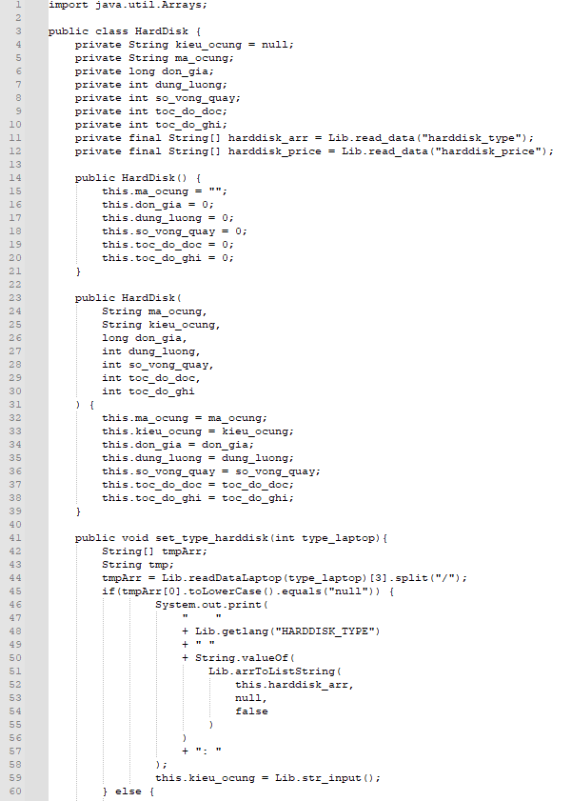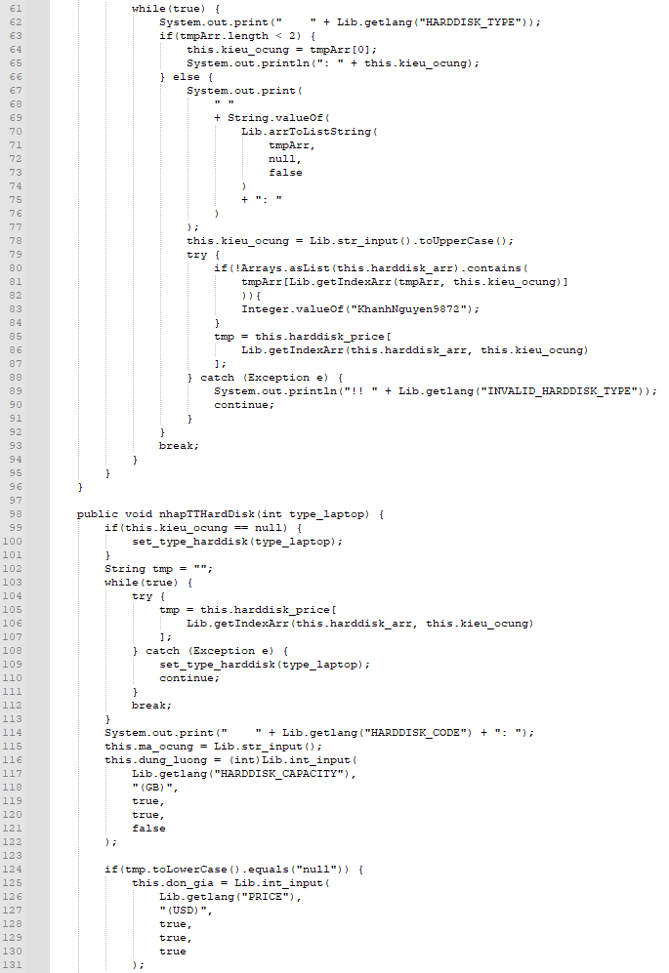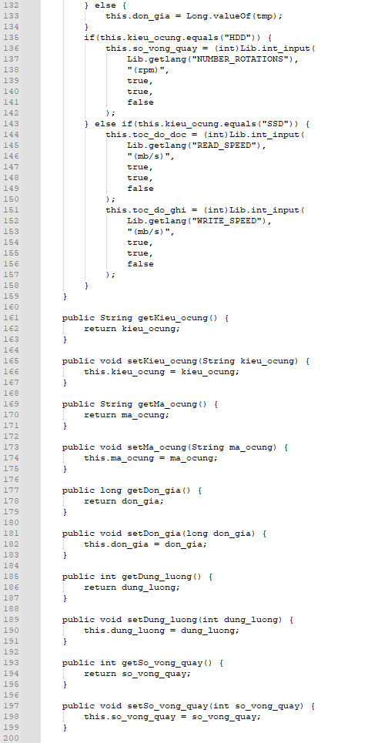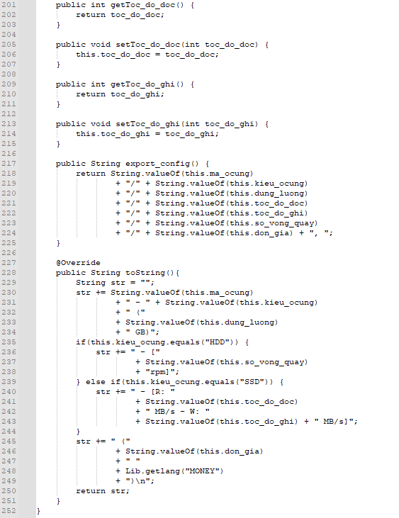

## Class Quanly:

## 

## Class Lib

## Class Language

## 

## Class main

## 

# Kiểm thử lập bộ test

Dữ liệu laptop

|  |  |  |  |  |  |  |
| --- | --- | --- | --- | --- | --- | --- |
| Mã Laptop | Dòng Laptop | Tên Laptop | CPU | RAM | Màn hình | Ổ cứng |
| laptopbut | Butterfly | laptop001 | CPU3 – i7 | ram1 – DDR4 – 8GB,  ram2 – DDR4 – 8GB,  ram3 – DDR4 – 8GB,  ram4 – DDR4 – 8GB | scr001 – MSI – FullHD – 3 | ssd001 – SSD – 256GB –  120 USD - 400mb/s – 381mb/s,  ssd002 – SSD – 512GB - 240 USD – 401mb/s – 381mb/s |
| laptopfly | Fly | laptop002 | CPU2 – i5 | ram001 – DDR4 – 8GB,  ram002 – DDR4 – 8GB | scr002 – Asus – HD | ssd002 – SSD – 256GB –  125 USD - 400mb/s – 390mb/s |
| laptopbee | Bee | laptop003 | CPU1 – i3 | ram01 – DDR3 – 8GB | scr003 – Samsung – HD | ssd01 – SSD – 128GB - 100 USD – 380mb/s – 350mb/s  hdd01 – HDD –512GB –129 USD – 7200rpm |

## Nhập danh sách Laptop

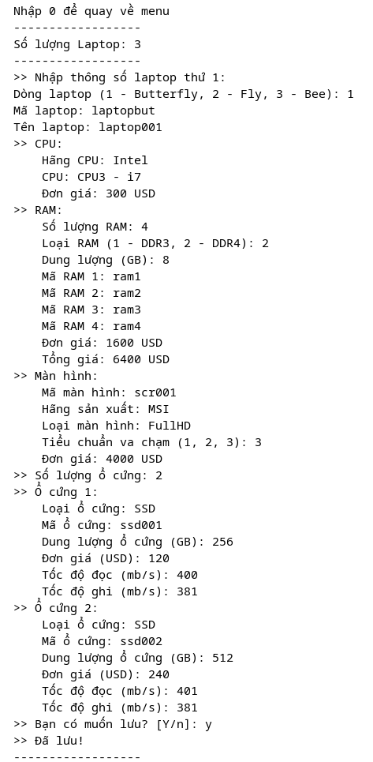

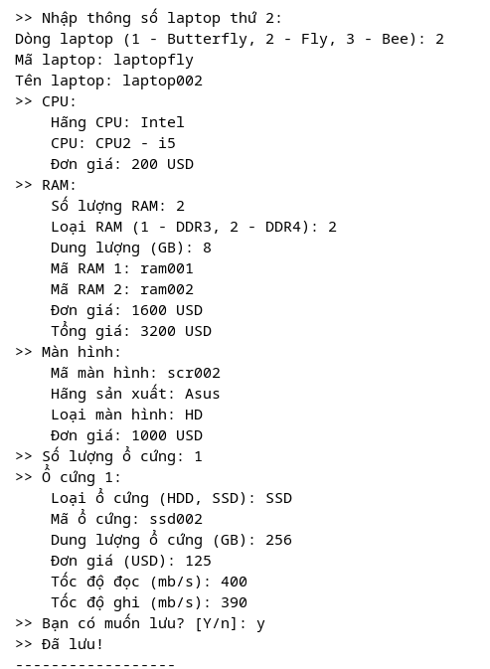

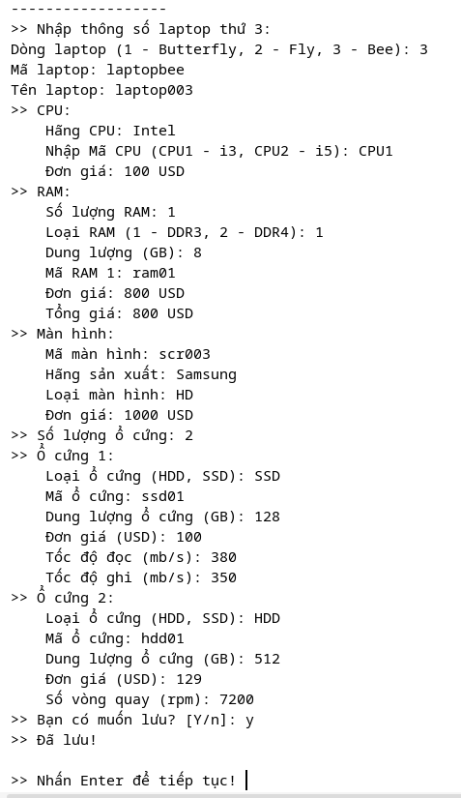

## 2. Xem thông tin tất cả Laptop

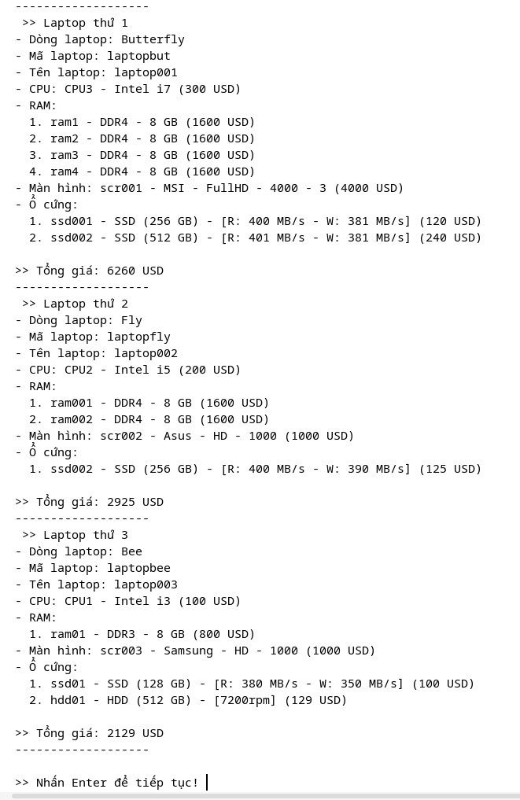

## 3. Sửa thông tin Laptop

**laptopbut**

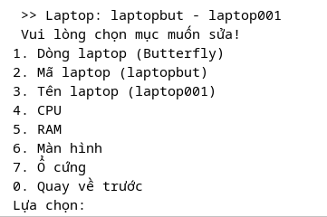

**1**

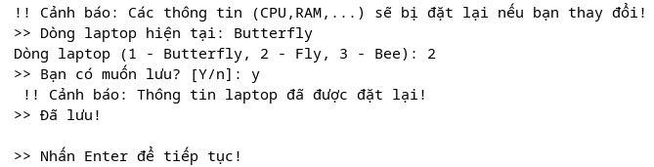

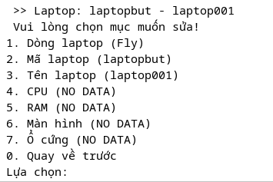

## 4. Xóa thông tin Laptop

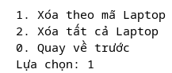

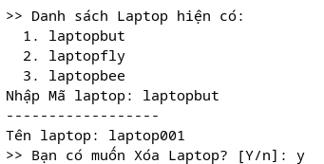

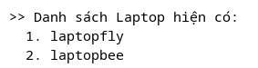

## 5. Xuất hóa đơn

## 

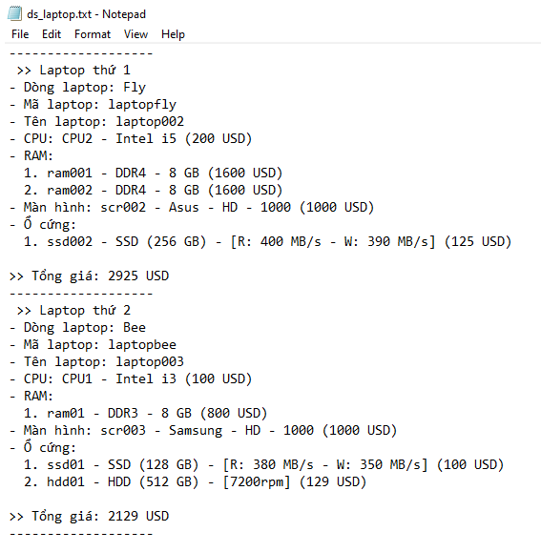

## 6. Xuất dữ liệu Laptop ra file

## 

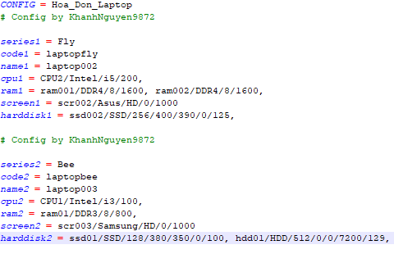

## 7. Nhập dữ liệu Laptop ra file

